

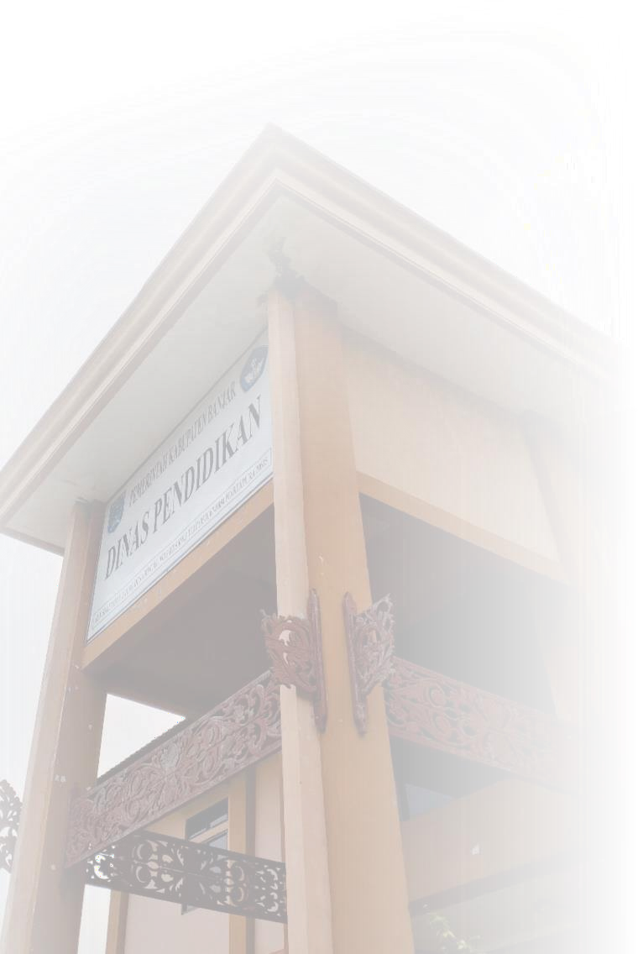
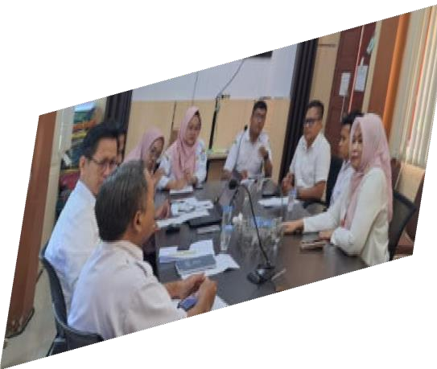

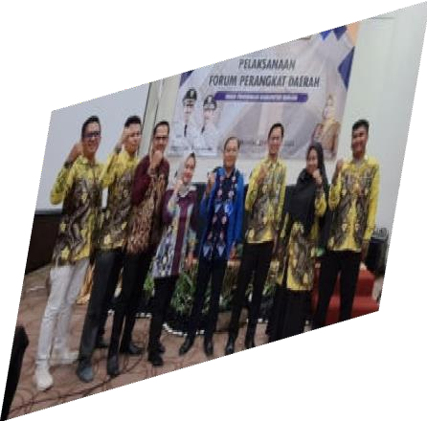


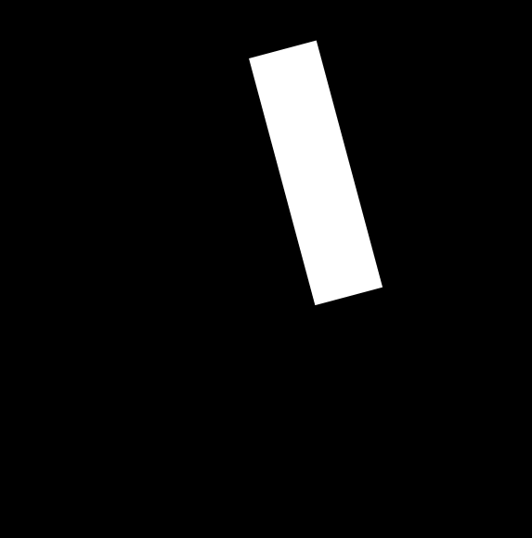
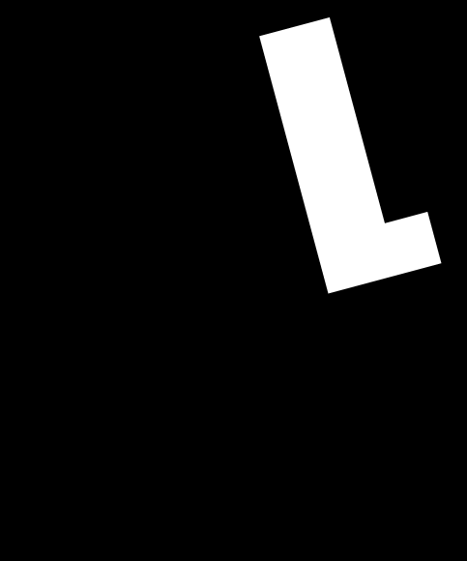
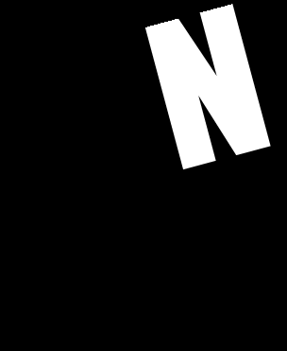
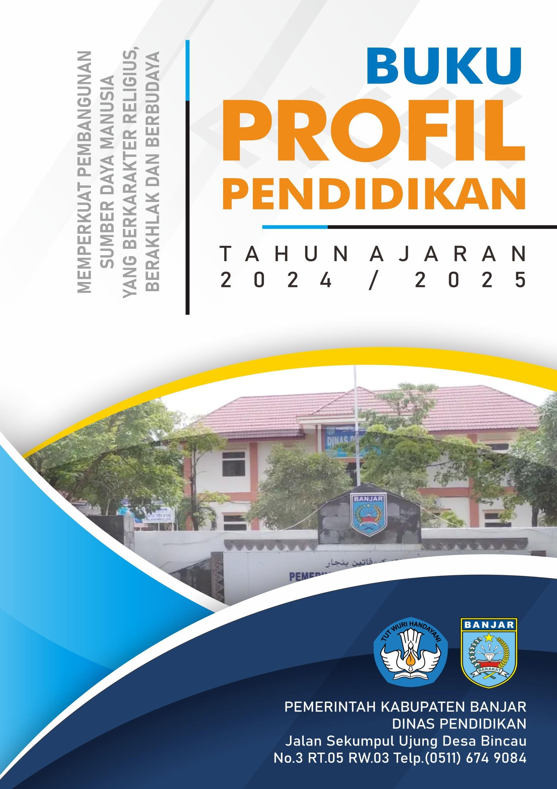
ENYUSUN PROFIL PENDIDIKAN
KABUPATEN BANJAR TAHUN 2024/2025

PENGARAH : Liana Penny, ST,MS
Kepala Dinas Pendidikan Kab. Banjar

PENANGGUNG JAWAB : Tisnohadi Harimurti, S.Sos, M.Ec.Dev
Sekretaris Dinas Pendidikan Kab. Banjar

KETUA : Eddy Rachman, S.A.P
Kasubbag Perencanaan Dinas Pendidikan Kabupaten Banjar

Anggota : Agus Supriyadi, SE Chandra Mei Rizza Zainal Abidin, S.Pd Muhammad Nasih, S.Hut Ashifa Dinda Putri, S.Pd Darayati

PROFIL PENDIDIKAN TAHUN 2024 DINAS PENDIDIKAN KABUPATEN BANJAR
i

PROFIL PENDIDIKAN TAHUN 2024 DINAS PENDIDIKAN KABUPATEN BANJAR
i

TIM PENYUSUN PROFIL PENDIDIKAN KABUPATEN BANJAR
TAHUN 2024/2025

PENGARAH : Hj. Liana Penny, ST,MS
Kepala Dinas Pendidikan Kab. Banjar

PENANGGUNG JAWAB : Tisnohadi Harimurti, S.Sos, M.Ec.Dev
Sekretaris Dinas Pendidikan Kab. Banjar

KETUA : Eddy Rachman, S.A.P
Kasubbag Perencanaan Dinas Pendidikan Kabupaten Banjar

Anggota : Agus Supriyadi, SE Chandra Mei Rizza, M,Pd Zainal Abidin, S.Pd Muhammad Nasih, S.Hut Ashifa Dinda Putri, S.Pd Darayati, S.Pd


PROFIL PENDIDIKAN TAHUN 2024 DINAS PENDIDIKAN KABUPATEN BANJAR
ii

KATA PENGANTAR

Puji syukur dipanjatkan atas kehadira Allah SWT, karena berkat Rahmat dan HidayahNya jugalah akhirnya Profil Pendidikan Kabupaten Banjar Tahun 2024/2025 dapat diselesaikan sesuai dengan yang direncanakan. Profil ini disusun atas dasar data dari DAPODIK dari semua tingkatan jenjang pendidikan, dan juga data non pendidikan, data agregat penduduk Kabupaten Banjar dari Dinas Kependudukan dan Catatan Sipil Kabupaten Banjar dan data dari Kementerian Agama Kabupaten Banjar Tahun 2024, Serta berbagai macam sumber pengumpulan data lainnya.
Diharapkan Buku Profil Pendidikan ini dapat dijadikan bahan informasi pendidikan yang berguna dan dapat digunakan sebagai bahan dalam penyusunan rencana dan program pembangunan pendidikan pada tahun mendatang dalam penyusunan kebijakan mengenai pendidikan.
Akhirnya, mudah-mudahan buku ini dapat digunakan secara maksimal dalam mengetahui permasalahan pendidikan yang ada, untuk kemajuan pendidikan di masa mendatang.


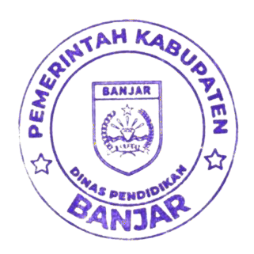
Martapura, 31 Juli 2025
Kepala Dinas Pendidikan Kabupaten Banjar,
HJ. LIANA PENNY, ST,MS

KATA PENGANTAR ii
DAFTAR ISI
DAFTAR ISI iii
DAFTAR TABEL iv
DAFTAR GRAFIK v
BAB I PENDAHULUAN 1
BAB II KEADAAN NON PENDIDIK 3
- Administrasi Pemerintahan dan Demografi 3
BAB III KEADAAN PENDIDIKAN 7
- Data Pendidikan PAUD 7
- Data Pendidikan DIKDAS 10
- Data Pendidikan Nonformal/Kesetaraan .....................................................................
- Indikator Pendidikan 18
BAB IV PENUTUP 23
- Kesimpulan 23
- Saran 23

Tabel 2.1 Penduduk, Usia Sekolah, Luas Wilayah, Kepadatan Penduduk dan Usia Sekolah Kabupaten Banjar Tahun 2024 3
DAFTAR TABEL
Tabel 3.1 Data Prasarana PAUD/RA Kabupaten Banjar Tahun 2024/2025 7
Tabel 3.2 Ruang Kelas Jenjang Paud menurut Kondisi 8
Tabel 3.3 Perpustakaan Jenjang Paud menurut kondisi 9
Tabel 3.4 Data Prasarana DIKDAS Kabupaten Banjar Tahun 2024/2025 11
Tabel 3.5 Data Pendidikan Kabupaten Banjar Tahun 2024/2025 12
Tabel 3.6 Data Pendidikan Kabupaten Banjar Tahun 2024/2025 12
Tabel 3.7 Kekurangan dan Kelebihan Prasarana DIKAS 13
Tabel 3.8 Ruang Kelas Dikdas menurut kondisi 14
Tabel 3.9 Perpustakaan Dikdas menurut kondisi 16
Tabel 3.10 Laboratorium Dikdas menurut Kondisi 17
Tabel 3.11 Indikator Akses yang Meluas dan Merata 19

Grafik 2.1 Penduduk Usia Sekolah Kabupaten Banjar 4
DAFTAR GRAFIK
Grafik 2.2 Proporsi Penduduk Usia Sekolah Kabupaten Banjar 4
Grafik 2.3 Biaya Pendidikan menurut Jenjang Pendidikan 5
Grafik 2.4 Penduduk menurut Agama Kabupaten Banjar 6
Grafik 3.1 Data Prasarana PAUD/RA 8
Grafik 3.2 Ruang Kelas Jenjang Paud menurut Kondisi 9
Grafik 3.3 Perpustakaan Jenjang Paud menurut kondisi 10
Grafik 3.4 Data Prasarana DIKDAS 11
Grafik 3.5 Ruang Kelas Dikdas Menurut Kondisi 15
Grafik 3.6 Perpustakaan Dikdas menurut kondisi 17
Grafik 3.7 Laboratotium Dikdas menurut Kondisi Kabupaten Banjar 18
Grafik 3.8 Indikator Akses yang Meluas (Rasio Pendidikan) 19
Grafik 3.9 Indikator Akses yang Meluas (Persentase Prasarana) 20
Grafik 3.10 Indikator Akses yang Merata (APK. APM dan APS) 21

PENDAHULUAN
BAB I

Pemerintah daerah merupakan salah satu komponen yang mempunyai kewajiban terkait pembangunan dan pembinaan pendidikan di masyarakat. Sesuai yang diamanatkan dalam Undang-Undang Republik Indonesia Nomor 23 Tahun 2014 Tentang Pemerintah Daerah sebagaimana telah diubah beberapa kali terakhir dengan undang- undang nomor 9 Tahun 2015 tentang perubahan kedua atas undang-undang nomor 23 Tahun 2014 tentang pemerintah daerah, dimana juga menegaskan bahwa perencanaan pembangunan daerah harus berdasarkan data dan informasi yang akurat dan dapat dipertanggung jawabkan.
Untuk memenuhi kebutuhan informasi kependudukan terutama untuk perencanaan pembangunan manusia baik itu pembangunan ekonomi, sosial politik dan lingkungan yang terkait dengan peningkatan kesejahteraan manusia, maka sudah seharusnya data dan informasi menggunakan data yang valid dan dapat dipercaya baik dari sisi jumlah maupun kualitas data dan dikemas secara baik, sederhana dan informatif dan tepat waktu.
Adapun sebagai salah satu bentuk pengelolaan dan penyajian data pendidikan adalah dalam bentuk profil pendidikan. Profil Pendidikan Kabupaten Banjarini disusun bersumber pada Data Dapodikdas, Data Kemenag dan Data Disdukcapil Kabupaten Banjar Tahun 2024. Profil Dikdas menyajikan data yang meliputi :
- Data status sekolah
- Data akreditasi sekolah
- Data prasarana sekolah
- Data siswamenurut tingkat
- Data siswamenurut jenis kelamin
- Data siswa menurut status sekolah
- Data siswamenurut agama
- Data siswamenurut usia

Data – data tersebut kami sajikan dalam bentuk rangkuman kecamatan yang sudah diolah menjadi rangkuman data kabupaten. Penyusunan profil pendidikan ini diharapkan dapat memberikan gambaran kondisi perkembangan dunia pendidikan di Kabupaten Banjar.
➢
Data siswa inklusi

KEADAAN NON PENDIDIKAN
BAB II

Untuk memahami tentang keadaan non pendidikan Kabupaten Banjar maka yang pertama perlu diketahui adalah besarnya daerah. Besarnya daerah disajikan pada Peta
2.1 Kabupaten Banjar
Peta 2.1 Kabupaten Banjar
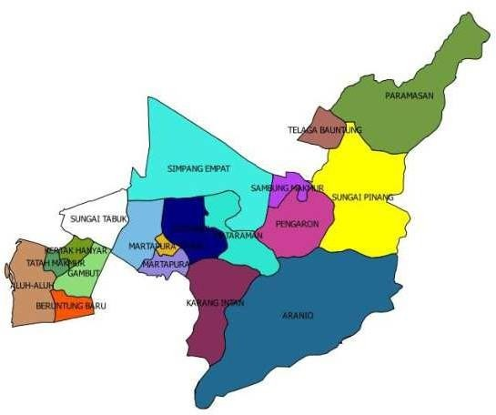
Sumber: Badan Pusat Statisik Kab. Banjar

Administrasi Pemerintahan dan Demografi

Berdasarkan administrasi pemerintahan maka di Kabupaten Banjar terletak antara 2°49’5” - 3°43’38” pada garis Lintang Selatan dan 114°30’20” hingga terdapat sejumlah 20 kecamatan dan 290 desa/kelurahan, dengan luas wilayah 4.669 km².
Penduduk usia sekolah Dikdas adalah usia 6 tahun sampai usia 15 tahun. Usia 6-7 tahun adalah usia penduduk masuk jenjang SD, usia 7-12 tahun adalah penduduk usia jenjang SD dan usia 13-15 tahun adalah penduduk usia jenjang SMP. Berdasarkan Tabel
2.1 maka Jumlah penduduk usia 5-6 tahun sebesar 19.467 anak sehingga kepadatan usia 5- 6 tahun sebesar 4.17 orang per km². Jumlah penduduk usia 7-12 tahun sebesar 61.837 anak sehingga kepadatan usia 7-12 tahun sebesar 13,25 orang per km². Jumlah penduduk usia 13-15 tahun sebesar 31.378 orang, sehingga kepadatan usia 13-15 tahun

Tabel 2.1

sebesar 6.72 orang per km².
Penduduk, Usia Sekolah, Luas Wilayah, Kepadatan Penduduk dan Usia Sekolah Kabupaten Banjar
Tahun 2024

No. | Variabel | Jumlah | % | Kepadatan
1 | Penduduk | 590.393 | 100,00 | 126,46
2 | Penduduk 5-6 tahun | 19.467 | 3,30 | 4,17
3 | Penduduk 7-12 tahun | 61.837 | 10,47 | 13,25
4 | Penduduk 13-15 tahun | 31.378 | 5,31 | 6,72
6 | Luas Wilayah (Km²) | 4.669
Sumber : Buku Agregat Semester II Tahun 2024 DISDUKCAPIL

Grafik 2.1 Penduduk Usia Sekolah
Kabupaten Banjar Tahun 2024

140.00
120.00
100.00
80.00
60.00
40.00
20.00
0.00

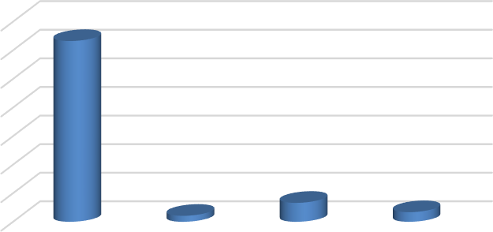
Kepadatan
Penduduk

Penduduk 5-
6 Tahun

Penduduk 7-
12 Tahun

Penduduk
13-15 Tahun

Grafik 2.2
Proporsi Penduduk Usia Sekolah Kabupaten Banjar
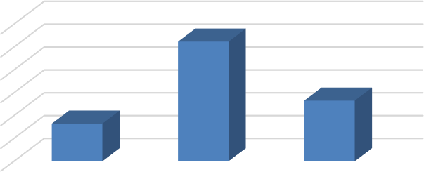
Tahun 2024
Penduduk Usia Sekolah
10.47%
12.00%
10.00%
8.00%
6.00%
4.00%
2.00%
0.00%
5.31%
3.30%
Penduduk 5-6 Penduduk 7-12 Penduduk 13-15
Tahun Tahun Tahun
PROFIL PENDIDIKAN TAHUN 2024 DINAS PENDIDIKAN KABUPATEN BANJAR
4

sekolah usia 7–12 tahun memiliki jumlah tertinggi baik dari sisi persentase penduduk usia sekolah 10,47% maupun kepadatan 13,25. Hal ini wajar karena kelompok ini mencakup 6 tahun usia SD, sedangkan kelompok usia lain hanya mencakup 2–3 tahun. Prosporsi penduduk usia sekolah 5-6 tahun sebesar 3,30 %, 13-15 tahun sebesar 5,31 % dan kepadatan penduduk usia 5-6 tahun sebesar 4,17, usia 13-15 tahun sebesar 6,72.

Berdasarkan Tabel 2.1 diketahui kepadatan penduduk dan proporsi penduduk usia
- Ekonomi

Ekonomi yang dimaksud dalam tulisan ini adalah anggaran pendapatan dan belanja daerah (APBD),pendapatan asli daerah (PAD), dan Dana Alokasi Khusus (DAK).
Grafik 2.3
Biaya Pendidikan menurut Jenjang Pendidikan Kabupaten Banjar Tahun 2024
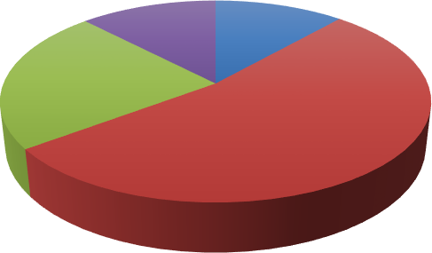

Kesetaraan, PAUD, 12.22% 11.54%
SMP, 23.03%
SD,
53.21%

PAUD SD SMP Kesetaraan

Belanja langsung untuk program pendidikan yang berasal dari DPA SKPD Dinas Pendidikan terdiri dari kesetaraan, PAUD, SD dan SMP disajikan pada Grafik 2.3. Belanja untuk semua jenjang di Dinas Pendidikan Kabupaten Banjar sebesar Rp 182.884.132.745,- Dari anggaran tersebut, anggaran terbesar adalah pada jenjang SD sebesar Rp 97.317.477.749,- atau 53,21 % dan terkecil adalah pada jenjang PAUD sebesar Rp21.105.523.892,- atau 11,54 %.

Penduduk berdasarkan keagamaan maka terdapat 6 jenis, yaitu Islam, Kristen, Khatolik, Hindu, Budha, Khonghucu dan 1 Kepercayaan lain. Berdasarkan grafik 2.4 Mayoritas penduduk Kabupaten Banjar beragama Islam, mencapai 99,248%. Selain itu, terdapat juga penduduk yang beragama Kristen (0,259%), Khatolik (0,132%), Hindu (0,288%) Buddha (0,063%), Konghuchu (0,002%) dan agama lainnya (0,008%).
C. Agama
Grafik 2.4 Penduduk menurut Agama
Kabupaten Banjar Tahun 2024
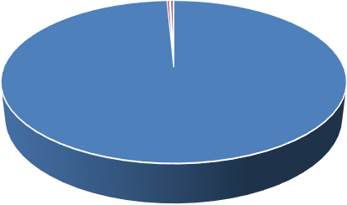

0.288 0.132% 0.002%
%
0.063%
0.259% 0.008%
99.248%
Islam
Budha
Kristen
Khonghucu
Khatolik
Kepercayaan
Hindu

KEADAAN PENDIDIKAN
BAB III

Seperti yang dijelaskan sebelumnya, bahasan tentang keadaan pendidikan dirinci menjadi tiga jenis, yaitu 1) data pendidikan, 2) indikator pendidikan, dan 3) analisis indikator pendidikan. Ketiga jenis bahasan tersebut diberlakukan untuk 3 jenjang pendidikan, yaitu1) Jenjang Paud yang terdiri dari TK,TPA dan KB serta Raudatul Athfal (RA) 2)Jenjang SD yang terdiri dari SD, Madrasah Ibtidaiyah (MI)dan Paket A, 3)Jenjang SMP yang terdiri dari SMP, Madrasah Tsanawiyah (MTs)dan Paket B, dan Kemudian ketiga jenjang dijumlahkan menjadi rangkuman PAUD DAN DIKDAS.

Data Pendidikan PAUD
Data pendidikan PAUD adalah kumpulan informasi atau fakta yang berkaitan dengan penyelenggaraan, peserta, dan berbagai aspek lain dalam Pendidikan Anak Usia Dini (PAUD). PAUD merupakan jenjang pendidikan sebelum SD yang ditujukan bagi anak usia 0–6 tahun. Program ini mencakup layanan seperti KB, TKA, TPA. Menurut UU No. 20 Tahun 2003 tentang Sistem Pendidikan Nasional Pasal 1 Ayat 14: Pendidikan Anak Usia Dini adalah suatu upaya pembinaan yang ditujukan kepada anak sejak lahir sampai dengan usia enam tahun yang dilakukan melalui pemberian rangsangan pendidikan untuk membantu pertumbuhan dan perkembangan jasmani dan rohani agar anak memiliki kesiapan dalam memasuki pendidikan lebih lanjut.
Data PAUD yang disajikan diuraikan menjadi 4 variabel data pada tahun 2024/2025, yaitu variabel prasarana yang terdiri dari sekolah, rombongan belajar (kelas), ruang kelas, dan perpustakaan.
Tabel 3.1
Data Prasarana PAUD/RA Kabupaten Banjar tahun 2024/2025

No | Variable | PAUD | RA | Jumlah
1 | Sekolah | 450 | 44 | 494
2 | Rombongan belajar | 497 | 148 | 645
3 | Ruang Kelas | 940 | 126 | 1.066
4 | Perpustakaan | 17 | 5 | 22
Sumber : Data Pokok Pendidikan (DAPODIK) dan Data Kementrian Agama (KEMENAG)

Berdasarkan tabel 3.1 Kabupaten Banjar memiliki total 493 satuan pendidikan anak usia dini, terdiri dari 449 lembaga PAUD dan 44 Raudhatul Athfal (RA). Secara keseluruhan, terdapat 645 rombongan belajar aktif, dengan 497 di PAUD dan 148 di RA, yang mencerminkan bahwa sebagian besar lembaga memiliki lebih dari satu kelas. Tersedia pula 1.066 ruang kelas yang digunakan untuk proses belajar, dengan rincian 940 ruang kelas di PAUD dan 126 di RA, menunjukkan bahwa sebagian besar rombongan belajar telah difasilitasi secara fisik.
Grafik 3.1
Data Prasarana PAUD/RA Kabupaten Banjar Tahun 2024/2025
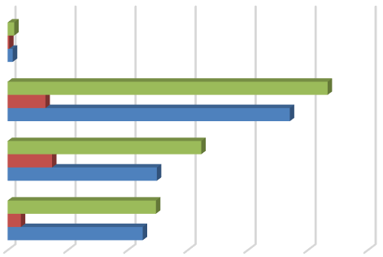

Perpustakaan Ruang Kelas Rombongan belajar
Sekolah

0 200 400 600 800 1000 1200
Jumlah RA PAUD

Tabel 3.2
Data Sumber Daya Manusia PAUD Kabupaten Banjar
Tahun 2024/3035

No | Variabel | PAUD | RA | Jumlah
1 | Siswa | 14.502 | 2.172 | 16.674
2 | Guru | 989 | 222 | 1.211
Sumber : Data Pokok Pendidikan (DAPODIK) dan Data Kementrian Agama (KEMENAG)

Berdasarkan tabel 3.2 di atas, Data jumlah peserta didik dan pendidik pada jenjang pendidikan anak usia dini (PAUD) dan Raudhatul Athfal (RA) di Kabupaten Banjar menunjukkan bahwa total terdapat 16.674 siswa, yang terdiri dari 14.502 siswa PAUD dan 2.172 siswa RA. Hal ini menggambarkan bahwa mayoritas anak usia dini di daerah ini mengikuti layanan pendidikan melalui jalur PAUD.

Dari sisi tenaga pendidik, tercatat 1.211 guru yang tersebar di jenjang PAUD dan RA, dengan rincian 989 guru di PAUD dan 222 guru di RA. Ini menunjukkan keterlibatan yang cukup besar dari tenaga pendidik dalam mendukung tumbuh kembang anak usia dini.
Grafik 3.2
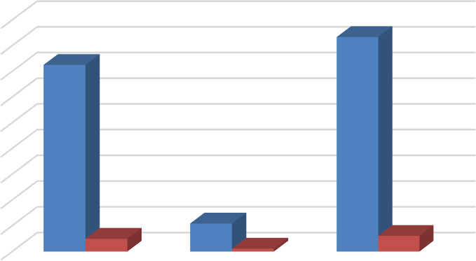
Data Sumber Daya manusia PAUD Kabupaten Banjar
Siswa Guru

18000
16000
14000
12000
10000
8000
6000
4000
2000
0 | PAUD | RA | Jumlah

Tabel 3.3
Ruang Kelas Jenjang Paud menurut Kondisi Kabupaten Banjar
Tahun 2024/3035

No. | Variabel | PAUD | RA | Jumlah
1 | Baik | 619 | 94 | 713
2 | Rusak Ringan | 250 | 22 | 272
3 | Rusak Sedang | 63 | 10 | 73
4 | Rusak Berat | 3 | 0 | 3
5 | Rusak Total | 0 | 0 | 0
 | Jumlah | 935 | 126 | 1.061
1 | % Baik | 66,20 | 74,60 | 67,20
2 | % Rusak Ringan | 26,74 | 17,46 | 25,64
3 | % Rusak Sedang | 6,74 | 7,94 | 6,88
4 | % Rusak Berat | 0,32 | 0,00 | 0,28
5 | % Rusak Total | 0,00 | 0,00 | 0,00
Sumber : Data Pokok Pendidikan (DAPODIK) dan Data Kementrian Agama (KEMENAG)
Berdasarkan tabel 3.3 data kondisi ruang kelas PAUD dan RA di Kabupaten Banjar, dari total 1.061 ruang kelas (935 PAUD dan 126 RA), sebanyak 67,20% berada dalam kondisi baik, 25,64% rusak ringan, 6,88% rusak sedang, dan 0,28% rusak berat, tanpa ruang kelas yang rusak total. Ruang kelas RA menunjukkan kondisi yang relatif lebih baik,

Meskipun sebagian besar ruang masih layak digunakan, proporsi kerusakan ringan dan sedang yang cukup tinggi, terutama di PAUD, mengindikasikan perlunya perhatian terhadap perawatan dan perbaikan fasilitas guna menciptakan lingkungan belajar yang aman dan nyaman bagi anak usia dini.

dengan 74,60% ruang dalam kondisi baik, dibandingkan PAUD yang berada pada 66,20%.
Grafik 3.3
Ruang Kelas Jenjang Paud menurut Kondisi Kabupaten Banjar
Tahun 2024/ 2025

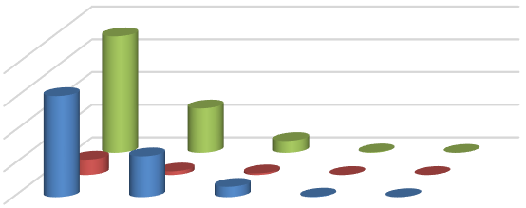
800
600
400
200
0
Jumlah
PAUD
Baik
Rusak Rusak
Ringan Sedang
Rusak Rusak
Berat
Total
PAUD RA Jumlah
Tabel 3.4
Perpustakaan Jenjang Paud menurut kondisi Kabupaten Banjar
Tahun 2024/2025
No. | Variabel | PAUD | RA | Jumlah
1 | Baik | 15 | 2 | 17
2 | Rusak Ringan | 1 | 2 | 3
3 | Rusak Sedang | 1 | 1 | 2
4 | Rusak Berat | 0 | 0 | 0
5 | Rusak Total | 0 | 0 | 0
 | Jumlah | 17 | 5 | 22
1 | % Baik | 88,25 | 40,00 | 77,27
2 | % Rusak Ringan | 5,88 | 40,00 | 13,64
3 | % Rusak Sedang | 5,88 | 20,00 | 9,09
4 | % Rusak Berat | 0,00 | 0,00 | 0,00
5 | % Rusak Total | 0,00 | 0,00 | 0,00
Sumber : Data Pokok Pendidikan (DAPODIK) dan Data Kementrian Agama (KEMENAG)

Berdasarkan tabel 3.4 data kondisi perpustakaan pada jenjang PAUD, RA, dan pendidikan dasar (Dikdas) di Kabupaten Banjar, dari total 22 perpustakaan, mayoritas atau 77,27% berada dalam kondisi baik. Rinciannya, PAUD memiliki kondisi paling baik

sisanya mengalami kerusakan ringan hingga sedang. Sebanyak 13,64% perpustakaan Dikdas rusak ringan, dan 9,09% rusak sedang, sedangkan untuk RA, 40% berada dalam kondisi rusak ringan dan 20% rusak sedang. Tidak ditemukan perpustakaan yang mengalami kerusakan berat atau total. Data ini menunjukkan bahwa meskipun sebagian besar perpustakaan masih dalam kondisi baik, terutama di PAUD, peningkatan kualitas dan perbaikan fasilitas perlu dilakukan khususnya pada RA agar dapat mendukung layanan literasi anak secara lebih merata.

dengan 88,25% perpustakaannya dalam kondisi baik, sementara RA hanya 40%, dan
Grafik 3.4
Perpustakaan Jenjang Paud menurut kondisi Kabupaten Banjar
Tahun 2024/2025

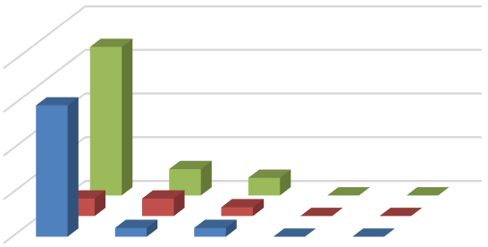
20
15
10
5
0
Jumlah
PAUD
Baik Rusak Rusak Rusak Rusak
Ringan Sedang Berat Total

Data Pendidikan DIKDAS

Data pendidikan yang dibahas terdiri dari tiga jenjang dan 10 satuan pendidikan, yaitu 1) PAUD, 2) RA, 3) SD, 4) MI, 5) Paket A, 6) SMP, 7) MTs, 9) Paket B dan 10) Paket C. Dalam bahasan berikutnya hanya dirinci menurut jenjang pendidikan, yaitu jenjang SD dan jenjang SMP serta rangkuman dikdas.
Data dikdas yang disajikan diuraikan menjadi 13 variabel data pada tahun 2024/2025. Sebanyak 7 variabel pertama adalah prasarana yang terdiri dari sekolah, rombongan belajar (kelas), ruang kelas, perpustakaan, ruang UKS, tempat olahraga, dan laboratorium.

Tabel 3.5
Data Prasarana DIKDAS Kabupaten Banjar Tahun 2024/2025

No. | Variabel | SD/MI | SMP/MTs | Jumlah
1 | Sekolah | 473 | 133 | 606
2 | Rombongan Belajar | 3.370 | 954 | 4.324
3 | Ruang Kelas | 3.294 | 1.018 | 4.312
4 | Perpustakaan | 440 | 133 | 573
5 | Ruang UKS | 122 | 58 | 180
6 | Tempat Olahraga | 56 | 56 | 112
7 | Laboratorium | 86 | 82 | 168
Sumber : Data Pokok Pendidikan (DAPODIK) dan Data Kementrian Agama (KEMENAG)

Berdasarkan Tabel 3.5 di Kabupaten Banjar terdapat jumlah sekolah dikdas sebesar 606 buah dengan sekolah terbesar adalah jenjang SD/MI sebesar 473 sekolah dan jenjang SMP/MTs sebesar 133 sekolah. Data menunjukkan bahwa sebagian besar sarana pendidikan dasar didominasi oleh jenjang SD/MI, baik dari jumlah sekolah sebesar 473, rombongan belajar sebesar 3.370, hingga ruang kelas sebesar 3.294. Secara keseluruhan, ketersediaan sarana prasarana ini menjadi faktor penting dalam mendukung kualitas proses pembelajaran di tingkat pendidikan dasar.
Grafik 3.5
Data Prasarana DIKDAS Kabupaten Banjar Tahun 2024/2025
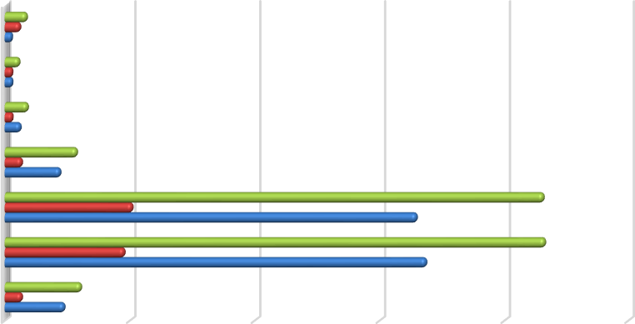
7
6
5
4
3
2
1
0
1000
2000
3000
4000
5000
Jumlah smp/mts sd/mi

Tabel 3.6
Data Sumber Daya Manusia DIKDAS Kabupaten Banjar
Tahun 2024/2025

No | Variabel | SD/MI | SMP/MTs | Jumlah
1 | Siswa Baru | 10.081 | 8.963 | 19.044
2 | Siswa | 56.760 | 21.963 | 78.723
3 | Guru | 3.190 | 1.974 | 5.164
Sumber : Data Pokok Pendidikan (DAPODIK) dan Data Kementrian Agama (KEMENAG)

Berdasarkan tabel 3.6 data pendidikan dasar di Kabupaten Banjar, jumlah siswa baru pada tahun berjalan tercatat sebanyak 19.044 orang, dengan rincian 10.081 siswa baru di SD/MI dan 8.963 siswa baru di SMP/MTs. Data ini menunjukkan tingkat partisipasi awal yang cukup tinggi, khususnya di jenjang sekolah dasar.
Secara keseluruhan, total jumlah siswa pada jenjang pendidikan dasar adalah 78.723 orang, terdiri dari 56.760 siswa di SD/MI dan 21.963 siswa di SMP/MTs. Hal ini mencerminkan dominasi jumlah peserta didik di jenjang SD/MI yang secara umum memiliki cakupan lebih luas dibandingkan jenjang menengah pertama.
Dari sisi tenaga pendidik, tercatat 5.164 guru yang mengajar di dua jenjang tersebut, dengan 3.190 guru di SD/MI dan 1.974 guru di SMP/MTs. Jika dihitung rasio siswa terhadap guru, maka rata-rata terdapat sekitar 18 siswa per guru di SD/MI dan 11 siswa per guru di SMP/MTs, yang menunjukkan rasio ideal untuk mendukung efektivitas proses pembelajaran.
Secara umum, data ini memberikan gambaran bahwa Kabupaten Banjar memiliki tingkat partisipasi pendidikan dasar yang baik dengan ketersediaan tenaga pendidik yang cukup proporsional, meskipun tetap diperlukan upaya peningkatan mutu dan pemerataan layanan pendidikan

Grafik 3.6
Data Sumber Daya Manusia DIKDAS Kabupaten Banjar






Tahun 2024/2025
Siswa Baru Siswa Guru
90,000
80,000
70,000
60,000
50,000
40,000
30,000
20,000
10,000
0
SD/MI
SMP/MTs
Jumlah
PROFIL PENDIDIKAN TAHUN 2024 DINAS PENDIDIKAN KABUPATEN BANJAR
13

Tabel 3.7 Data Pendidikan Kabupaten Banjar Tahun 2024/2025

No. | Indikator Kinerja | Satuan | Realisasi
1 | Rata-rata Lama Sekolah (RLS) | Tahun | 7,95
2 | Harapan Lama Sekolah (HLS) | Tahun | 13,04
3 | Angka Kelulusan Sekolah Dasar (SD) | Persen | 99,95
4 | Angka Kelulusan Sekolah Menengah Pertama (SMP) | Persen | 99,83
5 | Angka Partisipasi Sekolah (APS) SD | Persen | 97,64
6 | Angka Partisipasi Sekolah (APS) SMP | Persen | 88,24
Sumber : RAPOR Pendidikan dan Badan Pusat Statistik (BPS) Kabupaten Banjar
Berdasarkan tabel 3.7 di Kabupaten Banjar Rata-rata Lama sekolah (RLS) 7,95 Tahun dan harapan lama sekolah (HLS) 13,04 Tahun. Angka kelulusan Sekolah Dasar (SD) sebesar 99,95 %, sedangkan angka kelulusan pada jenjang Sekolah Menengah Pertama (SMP) yaitu sebesar 99,83 %, Dari hasil data tersebut dapat disimpulkan bahwa sebagian besar siswa mampu menyelesaikan pendidikan di kedua jenjang tersebut. Angka Partisipasi Sekolah (APS) pada jenjang SD mencapai 97,64 %, dan untuk jenjang SMP sebesar 88,24 %. Hal ini menunjukkan bahwa meskipun angka partisipasi sudah tinggi, tetapi masih terdapat sebagian anak usia sekolah yang belum berpartisipasi dalam pendidikan formal, khususnya pada jenjang SMP
Tabel 3.8 Data Pendidikan Kabupaten Banjar Tahun 2024/2025

No. | Indikator Kinerja | Satuan | Realisasi
7 | Angka Partisipasi Kasar (APK) SD | Persen | 101,26
8 | Angka Partisipasi Kasar (APK) SMP | Persen | 103,52
9 | Angka Partisipasi Murni (APM) SD | Persen | 90.84
10 | Angka Partisipasi Murni (APM) SMP | Persen | 73,8
11 | Rasio Guru - Siswa SD | Persen | 12,99
12 | Rasio Guru - Siswa SMP | Persen | 12,59
Sumber: RAPOR Pendidikan dan Badan Pusat Statistik (BPS) Kabupaten Banjar

besar dibandingkan Angka Partisipasi Kasar (APK) SD sebesar 101,26 %, sedangkan Angka Partisipasi Murni (APM) SD sebesar 90,84 % lebih tinggi dibandingkan Angka Partisipasi Murni (APM) SMP sebesar 73.8 %. Dengan Rasio Guru - Siswa SD 12,99% dan Rasio Guru - Siswa SMP 12.59%.

Berdasarkan Tabel 3.8 Angka Partisipasi Kasar (APK) SMP sebesar 103,52 % lebih
Berdasarkan Tabel 3.8 data indikator kinerja pendidikan menunjukkan bahwa Angka Partisipasi Kasar (APK) pada jenjang Sekolah Dasar (SD) mencapai 101,26 %, sedangkan pada jenjang Sekolah Menengah Pertama (SMP) tercatat sebesar 103,52 %. Nilai APK yang melebihi 100 persen ini menunjukkan bahwa terdapat siswa yang bersekolah di luar kelompok umur ideal untuk jenjang tersebut, baik yang masuk lebih awal maupun yang terlambat.
Angka Partisipasi Murni (APM) yang mencerminkan proporsi anak usia sekolah yang benar-benar bersekolah sesuai jenjangnya, tercatat sebesar 90,84 % untuk SD dan 73,8 % untuk SMP. Angka ini menunjukkan bahwa sebagian besar anak usia sekolah dasar sudah mengenyam pendidikan sesuai usia, namun pada jenjang SMP masih terdapat sekitar 26,2 % anak usia SMP yang belum terakomodasi dalam pendidikan formal sesuai usianya.
Rasio guru-siswa berada di angka 12,99 untuk jenjang SD, sedangkan Rasio guru- siswa sebesar 12,59 pada jenjang SMP. Rasio ini menunjukkan bahwa secara umum terdapat sekitar 13 siswa untuk setiap guru, baik di SD maupun SMP. Rasio ini tergolong cukup ideal dan menandakan bahwa ketersediaan tenaga pendidik relatif memadai untuk menunjang proses pembelajaran yang efektif.
Tabel 3.9
Kekurangan dan Kelebihan Prasarana DIKDAS Kabupaten Banjar
Tahun 2024/2025

No. | Variabel | SD/MI | SMP/MTs | Jumlah
1 | Ruang Kelas | 76 | (-64) | 12
2 | Perpustakaan | 33 | 0 | 33
3 | Ruang UKS | 351 | 75 | 426
4 | Tempat Olahraga | 417 | 77 | 494
5 | Laboratorium | 387 | 51 | 438
Catatan: (-) minus berarti kelebihan, lainnya kekurangan
Sumber : Data Pokok Pendidikan (DAPODIK) dan Data Kementrian Agama (KEMENAG)

kekurangan 33 perpustakaan, sedangkan jenjang SMP/MTs sudah mencukupi tidak kekurangan atau kelebihan perpustakaan, sehingga dikdas masih kekurangan 33 perpustakaan. Ruang UKS jenjang SD/MI kekurangan 351 ruang UKS, jenjang SMP/MTs kekurangan 75 ruang UKS, sehingga dikdas kekurangan 426 ruang UKS. Hal yang sama dengan tempat olahraga, jenjang SD/MI masih kekurangan 417 ruang, jenjang SMP/MTs masih kekurangan 77 ruang, sehingga dikdas kekurangan 494 ruang. Laboratorium jenjang SD/MI masih kekurangan 387 laboratorium, jenjang SMP/MTsmasih kekurangan 51 laboratorium sehingga dikdas kekurangan 438 laboratorium.

Berdasarkan pada Tabel 3.9 maka untuk jenjang SD/MI Kabupaten Banjar masih
Tabel 3.10
Ruang Kelas Dikdas menurut kondisi Kabupaten Banjar
Tahun 2024/2025
No. | Variabel | SD/MI | SMP/MTs | Jumlah
1 | Baik | 1.303 | 594 | 1.897
2 | Rusak Ringan | 1.026 | 198 | 1.224
3 | Rusak Sedang | 818 | 211 | 1.029
4 | Rusak Berat | 147 | 15 | 162
5 | Rusak Total | 0 | 0 | 0
 | Jumlah | 3.294 | 1.018 | 4.312
1 | % Baik | 39,56 | 58,35 | 43,99
2 | % Rusak Ringan | 31,15 | 19,45 | 28,39
3 | % Rusak Sedang | 24,83 | 20,73 | 23,86
3 | % Rusak Berat | 4,46 | 1,47 | 3,76
5 | % Rusak Total | 0,00 | 0,00 | 0,00
Sumber : Data Pokok Pendidikan (DAPODIK) dan Data Kementrian Agama (KEMENAG)

Ruang kelas sebagai prasarana penting sekolah terbagi dalam lima kondisi, yaitu baik, rusak ringan, rusak sedang, rusak berat, dan rusak total. Berdasarkan dari tabel 3.9 data kondisi ruang kelas pada jenjang pendidikan dasar (Dikdas) yang mencakup SD/MI dan SMP/MTs, terlihat adanya perbedaan signifikan dalam tingkat kelayakan ruang kelas antara kedua jenjang tersebut. Total 4.312 sekolah yang tercatat, sebanyak 1.897 sekolah (43,99%) ruang kelas dalam kondisi yang baik. Rinciannya, 1.303 sekolah dari jenjang SD/MI (39,56%) dan 594 sekolah dari jenjang SMP/MTs (58,35%). Ini menunjukkan bahwa secara proporsional, kondisi ruang kelas SMP/MTs cenderung lebih banyak yang masih dalam kondisi baik dibandingkan SD/MI.
Sementara itu, ruang kelas kategori rusak ringan mencakup 1.224 sekolah atau

(19,45%) dari SMP/MTs. Ini menunjukkan bahwa kerusakan ringan lebih banyak ditemukan pada ruang kelas SD/MI. Begitu juga ruang kelas pada kategori rusak sedang yang mencakup 1.029 sekolah (23,86%), terdiri dari 818 sekolah SD/MI (24,83%) dan 211 SMP/MTs (20,73%). Angka ini mengindikasikan bahwa sebagian besar bangunan SD/MI berada dalam kondisi yang mulai menurun dan membutuhkan perhatian perbaikan.

28,39% dari total, dengan rincian 1.026 sekolah (31,15%) dari SD/MI dan 198 sekolah
Selanjutnya, ruang kelas pada kategori rusak berat, terdapat 162 sekolah (3,76%) yang masuk dalam kategori ini, dengan 147 di antaranya adalah SD/MI (4,46%) dan 15 SMP/MTs (1,47%). Kondisi ini cukup memprihatinkan, terutama bagi jenjang SD/MI yang memiliki jumlah bangunan rusak berat paling banyak. Sementara itu, tidak ada sekolah yang tercatat dalam kondisi rusak total, baik di jenjang SD/MI maupun SMP/MTs.
Secara keseluruhan, meskipun hampir 44% ruang kelas sekolah berada dalam kondisi baik, masih terdapat lebih dari separuh sekolah yang mengalami tingkat kerusakan mulai dari ringan hingga berat. Hal ini menunjukkan perlunya upaya perbaikan dan rehabilitasi bangunan sekolah, pemerataan pembangunan dan pemeliharaan infrastruktur pendidikan menjadi hal penting untuk menjamin kelayakan sarana pendidikan dasar di seluruh jenjang.
Grafik 3.7
Ruang Kelas Dikdas menurut Kondisi Kabupaten Banjar
Tahun 2024/2025
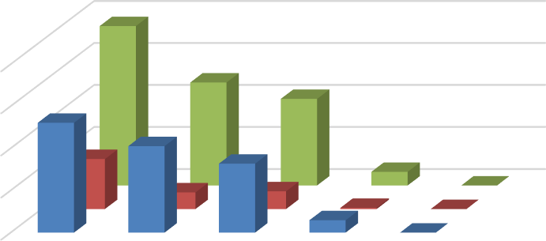
2000
1500
1000
500
0
Baik
Rusak Rusak Rusak Rusak
Ringan Sedang Berat Total
SD/MI SMP/MTs Jumlah

Tabel 3.11 Perpustakaan Dikdas menurut kondisi
Kabupaten Banjar Tahun 2024/2025

No. | Variabel | SD/MI | SMP/MTs | Jumlah
1 | Baik | 195 | 60 | 255
2 | Rusak | 249 | 73 | 322
 | Jumlah | 444 | 133 | 577
1 | % Baik | 43,92 | 45,11 | 44,19
2 | % Rusak | 56,08 | 54,89 | 55,81
Sumber : Data Pokok Pendidikan (DAPODIK) dan Data Kementrian Agama (KEMENAG)

Berdasarkan data pada table 3.11 kondisi perpustakaan di satuan pendidikan dasar (Dikdas) Kabupaten Banjar yang mencakup jenjang SD/MI dan SMP/MTs, terlihat bahwa jumlah perpustakaan secara keseluruhan masih terbatas dan sebagian besar berada dalam kondisi yang kurang baik. Total 577 perpustakaan yang tercatat, hanya 255 (44,19%) yang berada dalam kondisi baik, sementara sisanya sebanyak 322 perpustakaan (55,81%) dalam kondisi rusak. Pada jenjang SD/MI, terdapat 444 perpustakaan, dengan 195 unit (43,92%) dalam kondisi baik dan 249 unit (56,08%) dalam kondisi rusak. Sementara itu, untuk jenjang SMP/MTs yang memiliki jumlah perpustakaan lebih sedikit yakni 133 unit, sebanyak 60 perpustakaan (45,11%) tergolong baik dan 73 perpustakaan (54,89%) dalam kondisi rusak. Kondisi perpustakaan di SMP/MTs sedikit lebih baik dibandingkan di SD/MI. Namun, pada jenjang SD/MI maupun SMP/MTs lebih dari separuh perpustakaan berada dalam kondisi rusak.
Grafik 3.8
Perpustakaan Dikdas menurut kondisi Kabupaten Banjar
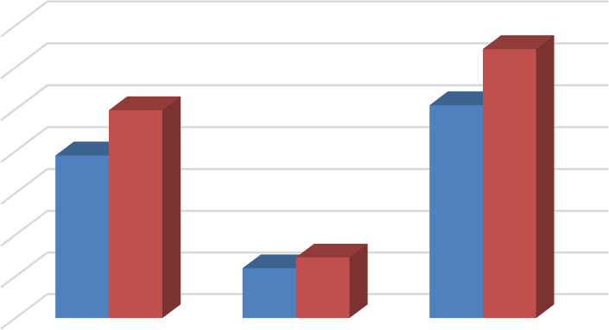
Tahun 2024/2025
350
300
250
200
150
100
50
0
SD/MI
SMP/MTs
Jumlah
Baik Rusak
PROFIL PENDIDIKAN TAHUN 2024 DINAS PENDIDIKAN KABUPATEN BANJAR
18

Tabel 3.12 Laboratorium Dikdas menurut Kondisi
Kabupaten Banjar Tahun 2024/2025

No. | Variabel | SD/MI | SMP/MTs | Jumlah
1 | Baik | 29 | 35 | 64
2 | Rusak | 57 | 47 | 104
 | Jumlah | 86 | 82 | 168
1 | % Baik | 33,72 | 42,68 | 38,10
2 | % Rusak | 66,28 | 57,31 | 61,90
Sumber : Data Pokok Pendidikan (DAPODIK) dan Data Kementrian Agama (KEMENAG)

Berdasarkan data tabel 3.12 kondisi laboratorium di Kabupaten Banjar pada jenjang pendidikan dasar (Dikdas), terlihat bahwa secara keseluruhan jumlah laboratorium yang tersedia sebanyak 168 unit, terdiri dari 86 laboratorium di SD/MI dan 82 laboratorium di SMP/MTs. Namun, dari sisi kelayakan kondisi, masih banyak laboratorium yang berada dalam keadaan kurang memadai.
Dari total 168 laboratorium, hanya 64 laboratorium (38,10 %) yang berada dalam kondisi baik, sedangkan sisanya sebanyak 104 laboratorium (61,90 %) tercatat dalam kondisi rusak. Jika dirinci per jenjang, laboratorium dalam kondisi baik di SD/MI berjumlah 29 unit (33,72 %), sedangkan di SMP/MTs ada 35 unit (42,68%). Sementara itu, laboratorium dalam kondisi rusak pada SD/MI mencapai 57 unit (66,28 %), dan di SMP/MTs sebanyak 47 unit (57,31 %).
Laboratorium merupakan salah satu fasilitas penting dalam menunjang proses pembelajaran, sehingga keberadaannya yang rusak dapat berdampak langsung terhadap kualitas pembelajaran praktik di sekolah. Kondisi ini menunjukkan bahwa lebih dari separuh fasilitas laboratorium di Kabupaten Banjar belum memenuhi standar kelayakan untuk mendukung proses pembelajaran, khususnya pada mata pelajaran sains dan praktikum yang memerlukan sarana eksperimen dan pengamatan langsung. Minimnya laboratorium yang layak tentu berdampak pada keterbatasan peserta didik dalam mengembangkan keterampilan ilmiah dan pemahaman konseptual secara praktis.

Grafik 3.9
Laboratotium Dikdas menurut Kondisi Kabupaten Banjar
Tahun 2024/2025
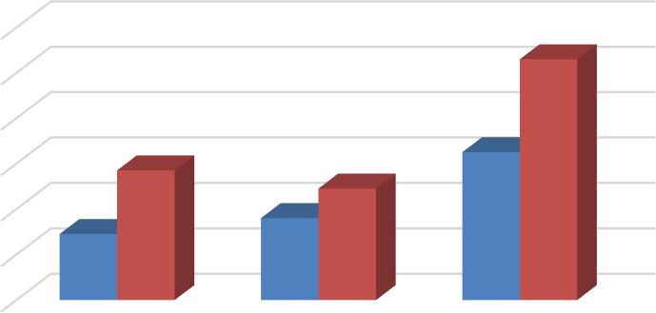
120
100
80
60
40
20
0
SD/MI
SMP/MTs
Jumlah
Baik Rusak

Data Pendidikan Non-Formal / Kesetaraan

Pendidikan nonformal diselenggarakan bagi warga masyarakat yang memerlukan layanan pendidikan yang berfungsi sebagai pengganti, penambah, dan/atau pelengkap pendidikan formal dalam rangka mendukung pendidikan sepanjang hayat. Pendidikan nonformal berfungsi mengembangkan potensi peserta didik dengan penekanan pada penguasaan pengetahuan dan keterampilan fungsional serta pengembangan sikap dan kepribadian profesional. Pendidikan nonformal meliputi pendidikan kecakapan hidup, pendidikan anak usia dini, pendidikan kepemudaan, pendidikan pemberdayaan perempuan, pendidikan keaksaraan, pendidikan keterampilan dan pelatihan kerja, pendidikan kesetaraan, serta pendidikan lain yang ditujukan untuk mengembangkan kemampuan peserta didik
Pendidikan kesetaraan merupakan bagian dari pendidikan nonformal yang memberikan layanan pendidikan Program Paket A setara SD, Program Paket B setara SMP dan Program Paket C setara SMA , dengan memberikan penekanan pada peningkatan kemampuan ilmu pengetahuan, keterampilan, pengembangan sikap kepribadian kepada peserta didik. Pendidikan kesetaraan diselenggarakan oleh pemerintah maupun masyarakat melalui lembaga-lembaga seperti Sanggar Kegiatan Belajar (SKB), Balai Pengembangan Kegiatan Belajar (BPKB), PKBM, Lembaga Pelatihan Kursus (LPK), Organisasi Sosial (Orsos), Organisasi Masyarakat (Ormas) atau Lembaga Swadaya Masyarakat (LSM), dan Pondok Pesantren.
Data pendidikan nonformal yang disajikan diuraikan menjadi 13 variabel data pada tahun 2024/2025. Sebanyak 4 variabel pertama adalah prasarana yang terdiri dari sekolah, ruang kelas, perpustakaan, laboratorium, sedangkan 2 variabel berikutnya adalah sumber daya manusia seperti siswa dan guru.

Tabel 3.13
Data Sarana Prasarana PNF/Kesetaraan Kabupaten Banjar
Tahun 2024/2025

No | Variabel | PKBM | SKB | Jumlah
1 | Sekolah | 27 | 1 | 28
2 | Ruang Kelas | 75 | 26 | 101
3 | Ruang Perpus | 5 | 0 | 5
4 | Laboratorium | 1 | 0 | 1
Sumber : Data Pokok Pendidikan (DAPODIK)
Berdasarkan table 3.13 data sarana pendidikan nonformal di Kabupaten Banjar, tercatat terdapat total 28 satuan pendidikan yang terdiri dari 27 Pusat Kegiatan Belajar Masyarakat (PKBM) dan 1 Sanggar Kegiatan Belajar (SKB). Jumlah ini menunjukkan bahwa layanan pendidikan nonformal, khususnya program kesetaraan dan pelatihan masyarakat, lebih banyak dijalankan oleh PKBM yang tersebar di berbagai wilayah. Dari sisi infrastruktur, total tersedia 101 ruang kelas, terdiri dari 75 ruang kelas milik PKBM dan 26 ruang kelas milik SKB. Jumlah ruang kelas ini cukup signifikan dalam mendukung proses pembelajaran warga belajar dalam berbagai program, seperti Paket A, B, dan C, serta kursus dan pelatihan lainnya.
Sementara itu, fasilitas penunjang lainnya masih terbatas. Hanya terdapat 5 ruang perpustakaan, seluruhnya berada di PKBM, dan belum ada perpustakaan di SKB. Selain itu, hanya terdapat 1 laboratorium, yang juga dimiliki oleh PKBM. Minimnya fasilitas seperti perpustakaan dan laboratorium menunjukkan bahwa masih diperlukan peningkatan sarana pembelajaran agar kualitas layanan pendidikan nonformal semakin optimal.
Grafik 3.10
Data Sarana Prasarana PNF/Kesetaraan Kabupaten Banjar
Tahun 2024/2025

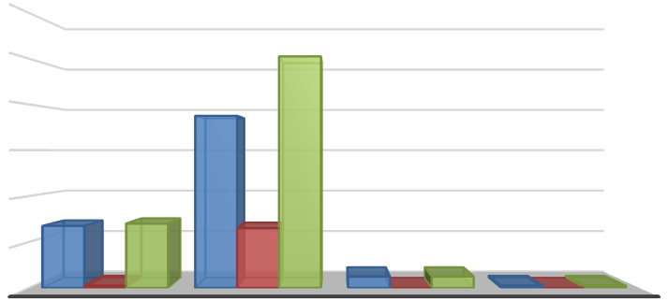
120
100
80
60
40
20
0
SEKOLAH RUANG KELAS RUANG PERPUS LABORATORIUM
PKBM SKB Jumlah

Tabel 3.14
Data Sumber Daya manusia PNF/Kesetaraan Kabupaten Banjar
Tahun 2024/2025

No | Variabel | PKBM | SKB | Jumlah
1 | Siswa | 9.889 | 542 | 10.431
2 | Guru | 122 | 23 | 145
Sumber : Data Pokok Pendidikan (DAPODIK)
Berdasarkan data jumlah peserta didik dan tenaga pendidik pada satuan pendidikan nonformal di Kabupaten Banjar, tercatat total 10.431 siswa yang mengikuti program pendidikan kesetaraan maupun pelatihan keterampilan. Dari jumlah tersebut, 9.889 siswa belajar di PKBM (Pusat Kegiatan Belajar Masyarakat) dan 542 siswa di SKB (Sanggar Kegiatan Belajar). Dari sisi tenaga pendidik, terdapat 145 guru yang mengajar di satuan pendidikan nonformal, terdiri atas 122 guru di PKBM dan 23 guru di SKB.
Grafik 3.11
Data Sumber Daya manusia PNF/Kesetaraan Kabupaten Banjar
Tahun 2024/2025

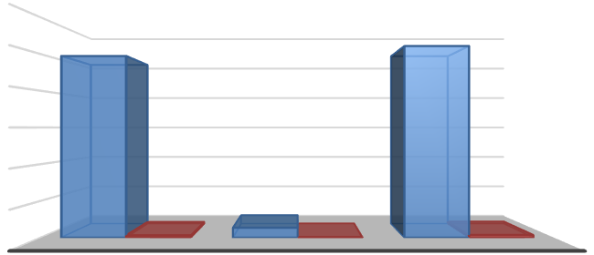
12,000
10,000
8,000
6,000
4,000
2,000
0
PKBM
SKB
JUMLAH
Siswa Guru

Tabel 3.15
Ruang Kelas PNF/Kesetaraan menurut kondisi Kabupaten Banjar
Tahun 2024/2025

No. | Variabel | PKBM | SKB | Jumlah
1 | Baik | 38 | 26 | 64
2 | Rusak Ringan | 16 | 0 | 16
3 | Rusak Sedang | 15 | 0 | 15
4 | Rusak Berat | 6 | 0 | 6
5 | Rusak Total | 0 | 0 | 0
 | Jumlah | 75 | 26 | 101

1 | % Baik | 51 | 100 | 63
2 | % Rusak Ringan | 21 | 0 | 16
3 | % Rusak Sedang | 20 | 0 | 15
4 | % Rusak Berat | 8 | 0 | 6
5 | % Rusak Total | 0 | 0 | 0
Sumber : Data Pokok Pendidikan (DAPODIK)
Berdasarkan table 3.15 data kondisi bangunan satuan pendidikan nonformal di Kabupaten Banjar, tercatat sebanyak 64 unit bangunan dalam kondisi baik, terdiri dari 38 bangunan milik PKBM dan 26 bangunan milik SKB. Hal ini menunjukkan bahwa sebagian besar fasilitas pendidikan nonformal berada dalam kondisi yang layak digunakan untuk kegiatan pembelajaran. Namun demikian, masih terdapat sejumlah bangunan yang mengalami kerusakan. Sebanyak 16 unit bangunan PKBM tercatat mengalami kerusakan ringan, 15 unit mengalami kerusakan sedang, dan 6 unit mengalami kerusakan berat. Tidak terdapat bangunan yang rusak total, baik di PKBM maupun di SKB.

Grafik 3.12
Ruang Kelas PNF/Kesetaraan menurut kondisi Kabupaten Banjar
Tahun 2024/2025

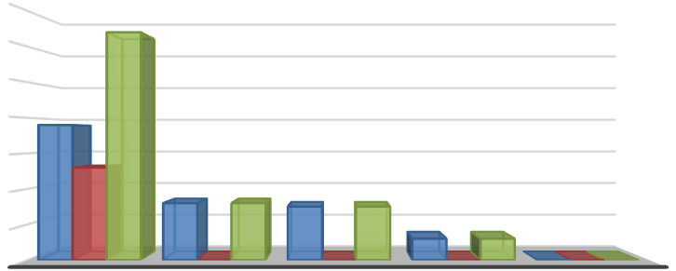
70
60
50
40
30
20
10
0
BAIK
RUSAK
RINGAN
RUSAK
SEDANG
RUSAK
BERAT
RUSAK
TOTAL
PKBM SKB Jumlah

Tabel 3.16
Ruang Perpustakaan PNF/Kesetaraan menurut kondisi Kabupaten Banjar
Tahun 2024/2025
No. | Variabel | PKBM | SKB | Jumlah
1 | Baik | 3 | 0 | 3
2 | Rusak | 2 | 0 | 2
 | Jumlah | 5 | 0 | 5
1 | % Baik | 60 | 0 | 60
2 | % Rusak | 40 | 0 | 40
Sumber : Data Pokok Pendidikan (DAPODIK)

Data kondisi perpustakaan pada satuan pendidikan nonformal di Kabupaten Banjar menunjukkan bahwa terdapat total 5 ruang perpustakaan, yang seluruhnya berada di PKBM. Dari jumlah tersebut, 3 ruang perpustakaan (60%) berada dalam kondisi baik, sementara 2 ruang lainnya (40%) mengalami kondisi rusak. Tidak terdapat ruang perpustakaan di SKB. Persentase ini menunjukkan bahwa sebagian besar perpustakaan PKBM masih layak digunakan, namun sekitar sepertiganya membutuhkan perbaikan agar dapat menunjang kegiatan literasi warga belajar secara optimal. Ketiadaan perpustakaan di SKB juga menjadi catatan penting yang perlu mendapatkan perhatian, mengingat peran perpustakaan sebagai pusat sumber belajar dalam pendidikan nonformal.
Grafik 3.13
Ruang Perpustakaan PNF/Kesetaraan menurut kondisi Kabupaten Banjar
Tahun 2024/2025

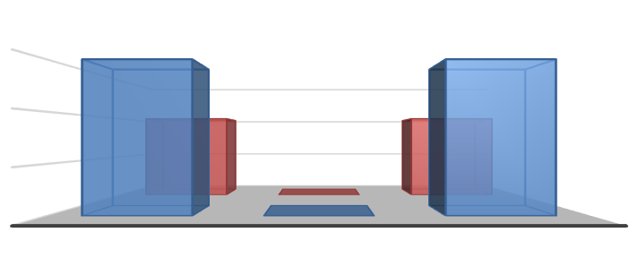
3

2

1

0
PKBM
SKB
JUMLAH
Baik Rusak

Tabel 3.17
Ruang Laboratorium PNF/Kesetaraan menurut kondisi Kabupaten Banjar
Tahun 2024/2025

No. | Variabel | PKBM | SKB | Jumlah
1 | Baik | 1 | 0 | 1
2 | Rusak | 0 | 0 | 0
 | Jumlah | 1 | 0 | 1
1 | % Baik | 100 | 0 | 100
2 | % Rusak | 0 | 0 | 0
Sumber : Data Pokok Pendidikan (DAPODIK)
Berdasarkan table 3.17 data yang tersedia, tercatat hanya terdapat 1 unit laboratorium pada satuan pendidikan nonformal di Kabupaten Banjar, yang semuanya berada di bawah naungan PKBM. Laboratorium tersebut berada dalam kondisi baik (100%), dan tidak ada laboratorium yang rusak. Sementara itu, SKB tidak memiliki

fasilitas laboratorium. Data ini menunjukkan bahwa ketersediaan laboratorium sebagai sarana pendukung kegiatan pembelajaran masih sangat terbatas di sektor pendidikan nonformal. Keberadaan laboratorium yang hanya satu dan hanya berada di PKBM menjadi tantangan tersendiri dalam penyediaan layanan pembelajaran yang berkualitas, terutama dalam kegiatan praktik keterampilan atau sains.
Grafik 3.14
Ruang Laboratorium PNF/Kesetaraan menurut kondisi Kabupaten Banjar

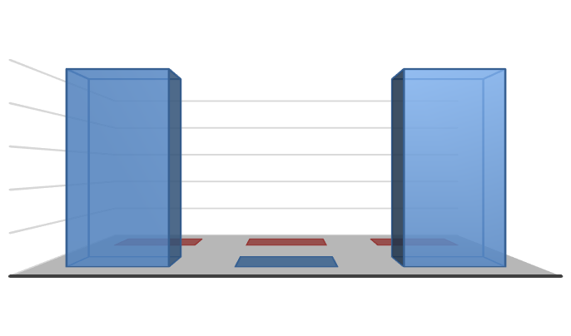
Tahun 2024/2025
Baik Rusak

1
0.8
0.6
0.4
0.2
0 | PKBM | SKB | JUMLAH

Indikator Pendidika

Seperti yang dijelaskan sebelumnya maka indikator pendidikan yang digunakan disesuaikan dengan misi pendidikan 5K.
1. Mewujudkan Akses yang Meluas, Merata, dan Berkeadilan

Untuk mengetahui akses menjadi tiga jenis, yaitu meluas, merata, dan berkeadilan. Akses merata terdiri dari 6 indikator, yaitu rasio siswa per kelas (R- S/K), rasio kelas per ruang kelas (R-K/RK), persentase perpustakaan (% perpus), persentase ruang UKS (% RUKS), persentase tempat olahraga (% TOR), dan persentase laboratorium(% Lab)

Tabel 3.18
Indikator Akses yang Meluas dan Merata Kabupaten banjar
Tahun 2024/2025

No | Jenis Indikator | Satuan | SD/MI | SMP/MTs | Rata-Rata
Akses yang Meluas
1 | Rasio Siswa per kelas (R-S/K) | siswa | 14 | 20 | 17
2 | Rasio Kelas Per Ruang kelas (R-K/RK) | kelas | 1,02 | 0,94 | 0,98
3 | Persentase Perpustakaan | presentase | 93,0% | 100,0% | 96,51
4 | Persentase Ruang UKS | presentase | 25,79% | 43,61% | 34,70
5 | Persentase Tempat Olahraga | presentase | 11,84% | 42,11% | 26,97
6 | Persentase Laboratorium | presentase | 18,18% | 61,65% | 39,92
Akses yang Merata
7 | Angka Partisipasi Murni (APM) | presentase | 90,84 | 73,8 | 82,32
8 | Angka Partisipasi Kasar (APK) | presentase | 101,26 | 103,52 | 102,39
9 | Angka partisipasi Sekolah (APS) | presentase | 97,64 | 88,24 | 92,94
Sumber : Data Pokok Pendidikan (DAPODIK) dan RAPOR Pendidikan

Grafik 3.15
Indikator Akses yang Meluas (Rasio Pendidikan) Kabupaten Banjar Tahun 2024/2025
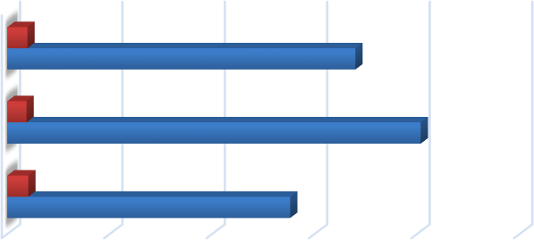
Rata-Rata
SMP/MTs
SD/MI
0
5
10
15
20
25
Rasio Kelas Per Ruang kelas (R-K/RK) Rasio Siswa pern kelas (R-S/K)

Berdasarkan grafik 3.1 indikator pendidikan yang disajikan, dapat dilakukan analisis terhadap dua aspek penting dalam penyelenggaraan pendidikan dasar (DIKDAS), yaitu rasio siswa per kelas dan rasio kelas per ruang kelas pada jenjang SD/MI dan SMP/MTs di Kabupaten Banjar.
Rasio Siswa Per Kelas (R-S/K) ini menunjukkan jumlah rata-rata siswa dalam setiap kelas. Nilai rasio yang terlalu tinggi dapat menunjukkan kelas yang padat, sementara rasio yang terlalu rendah bisa menunjukkan pemanfaatan ruang kelas yang kurang efisien. Pada jenjang SD/MI, rasio 13,81 menunjukkan bahwa rata-rata siswa per

kelas, namun masih berada dalam batas ideal. Secara keseluruhan, rata-rata untuk pendidikan dasar adalah 15,21 siswa per kelas, yang mengindikasikan kondisi kelas yang tidak terlalu padat dan memungkinkan proses pembelajaran berjalan kondusif.

kelas relatif sedikit. Sementara di SMP/MTs, rasionya lebih tinggi yaitu 20,18 siswa per
Rasio kelas per ruang kelas (R-K/RK) ini mengukur berapa jumlah kelas yang digunakan dalam satu ruang kelas. Idealnya, nilai mendekati 1,00 menunjukkan bahwa setiap ruang kelas digunakan oleh satu kelas, yang berarti efisiensi ruang dan tidak adanya tumpang tindih jadwal penggunaan ruang. Pada jenjang SD/MI, rasio sedikit di atas 1 (1,02), yang bisa menunjukkan penggunaan ruang kelas cukup optimal, bahkan ada kemungkinan ada kelas bergantian menggunakan ruang. Sebaliknya, di SMP/MTs, rasio 0,94 menandakan bahwa ada ruang kelas yang belum dimanfaatkan secara maksimal, atau jumlah kelas lebih sedikit dibandingkan jumlah ruang. Rata-rata DIKDAS yang bernilai 1,00 menunjukkan keseimbangan yang baik antara jumlah kelas dan ruang kelas yang tersedia secara umum.
Grafik 3.16
Indikator Akses yang Meluas (Persentase Prasarana) Kabupaten Banjar
Tahun 2024/2025




















120.00%
100.00%
80.00%
60.00%
40.00%
20.00%
0.00%
Persentase
Perpustakaan
Persentase
Ruang UKS
Persentase
Persentase
Tempat Olahraga Laboratorium
SD/MI SMP/MTs Rata-Rata
Berdasarkan data pada grafik 3.11 dapat disimpulkan bahwa keberadaan fasilitas pendidikan di jenjang SD/MI dan SMP/MTs masih menunjukkan ketimpangan dalam beberapa aspek. Persentase keberadaan perpustakaan tergolong tinggi, yaitu 93,02 % di SD/MI dan 100 % di SMP/MTs, dengan rata-rata
di tingkat pendidikan dasar (DIKDAS) mencapai 96,51%. Namun, fasilitas lain seperti ruang UKS, tempat olahraga, dan laboratorium masih sangat terbatas,

SMP/MTs, dengan rata-rata 34,70 %. Demikian pula, tempat olahraga hanya terdapat di 11,84 % SD/MI dan 42,11 % SMP/MTs. Ketimpangan yang paling mencolok terlihat pada fasilitas laboratorium, yang hanya tersedia di 18,18 % SD/MI, namun mencapai 61,65 % di SMP/MTs, dengan rata-rata 39,92 % di DIKDAS. Hal ini menunjukkan bahwa meskipun fasilitas perpustakaan sudah cukup merata, pengadaan fasilitas pendukung lainnya masih perlu ditingkatkan, terutama di tingkat SD/MI.

terutama di SD/MI. Ruang UKS hanya tersedia di 25,79 % SD/MI dan 43,61 %
Grafik 3.17
Indikator Akses yang Merata (APK. APM dan APS) Kabupaten Banjar
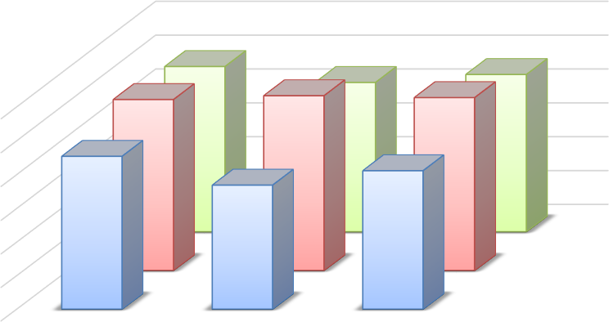
Tahun 2024/2025

Angka Partisipasi Murni (APM) Angka Partisipasi Kasar (APK) Angka partisipasi Sekolah (APS)

120
100
80
60
40
20
0 | SD/MI | SMP/MTs | Rata-Rata

Berdasarkan grafik 3.12 yang ditampilkan, terlihat gambaran tingkat partisipasi pendidikan dasar (DIKDAS) yang mencakup jenjang SD/MI dan SMP/MTs. Angka Partisipasi Murni (APM) menunjukkan bahwa sebanyak90.84 % anak usia sekolah dasar mengikuti pendidikan sesuai usianya, sementara untuk jenjang SMP/MTs hanya 73,8 %. Rata-rata APM DIKDAS adalah 82,32 %, yang mengindikasikan masih adanya anak usia sekolah yang belum mengenyam pendidikan sesuai jenjang dan usianya, khususnya di tingkat SMP/MTs.
Angka Partisipasi Kasar (APK), yang mencakup seluruh peserta didik tanpa
memperhatikan usia, menunjukkan nilai tinggi di kedua jenjang, yaitu 101,26 % untuk

ini di atas 100% mengindikasikan bahwa terdapat siswa yang usianya tidak sesuai jenjang, baik lebih muda maupun lebih tua.

SD/MI dan 103,52 % untuk SMP/MTs, dengan rata-rata DIKDAS sebesar 102,39 %. Nilai
Sementara itu, Angka Partisipasi Sekolah (APS) sebesar 97,84 % di SD/MI dan 88,24 % di SMP/MTs, dengan rata-rata DIKDAS sebesar 92,42 %, mencerminkan proporsi anak usia 7–15 tahun yang sedang bersekolah. Meski cukup tinggi, angka ini juga menunjukkan perlunya perhatian lebih pada partisipasi siswa di tingkat SMP/MTs, yang relatif lebih rendah dibanding SD/MI.

PENUTUP
BAB IV

Kesimpulan

Profil Pendidikan ini dibuat mengacu pada Rencana Strategis (RENSTRA) Dinas Pendidikan Kabupaten Banjar Tahun 2020-2024 yang merupakan dokumen perencanaan jangka menengah yang disusun dengan berpedoman pada RPJMD Kabupaten Banjar Tahun 2020-2024, serta sesuai dengan tugas pokok dan fungsi Dinas Pendidikan Kabupaten Banjar.

Saran

Berdasarkan data yang ada, diberikan saran agar lebih meningkatkan lagi kegiatan pembangunan sarana dan prasarana pendidikan karena masih banyak di daerah-daerah tertentu yang kekurangan sarana dan prasarana pendidikan.
Diharapkan profil ini menjadi gambaran tugas-tugas organisasi pada tahun 2024 sehingga dapat memberikan gambaran mengenai pencapaian kinerja Dinas Pendidikan Kabupaten Banjar dalam rangka mewujudkan visi dan misinya serta.Keberhasilan pencapaian target kinerja pembangunan pendidikan di Kabupaten Banjar bergantung pada kemitraan antara Pemerintah Pusat dan Pemerintah Kabupaten banjar serta peran serta masyarakat dan stakeholders pendidikan utamanya dalam pelaksanaan rencana kerja SKPD.
Harapan kami semoga profil ini bermanfaat bagi upaya evaluasi dalam rangka peningkatan mutu Pendidikan di Kabupaten Banjar pada otonomi daerah dan dalam kerangka Negara Kesatuan Republik Indonesia.

